Thứ hai, ngày 4 tháng 5 năm 2020
Khoa học
Ôn tập: Vật chất và năng lượng
Yêu cầu 1: Học sinh xem lại bài và trả lời các câu hỏi sau.
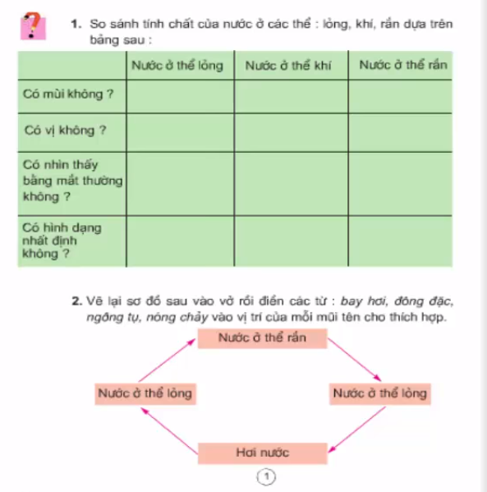
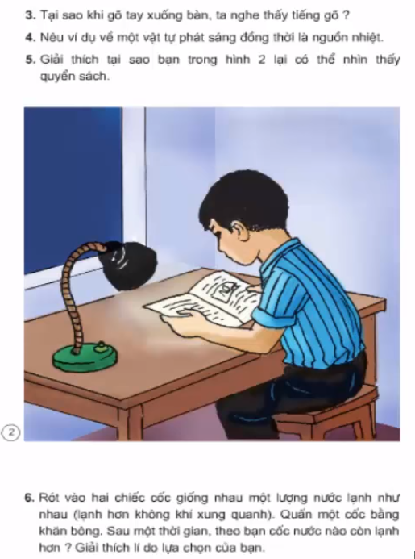

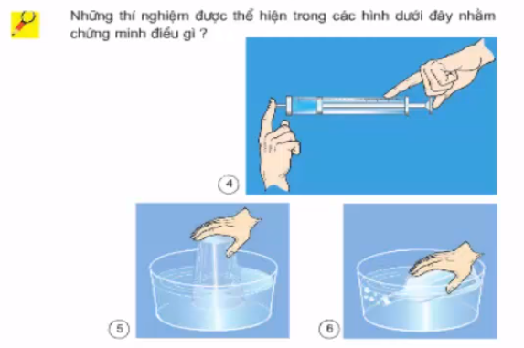

Thứ hai, ngày 4 tháng 5 năm 2020
Tập đọc
Ôn tập tiết 1
Yêu cầu 1: Học sinh xem lại bài và trả lời các câu hỏi sau.
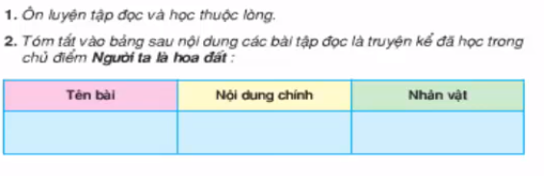

Thứ hai, ngày 4 tháng 5 năm 2020
Tiếng Việt
Ôn tập tiết 2
Yêu cầu 1: Học sinh đọc đoạn chính tả bài Hoa giấy trang 95/SGK

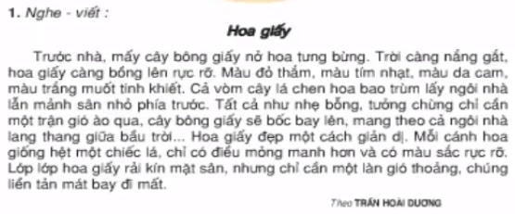
Yêu cầu 2: Học sinh dùng thước và bút chì gạch dưới những từ em thấy khó viết và viết ra giấy mỗi từ 3 dòng.
Yêu cầu 3: Học sinh viết bài chính tả vào vở.
Yêu cầu 4: Học sinh mở sách giáo khoa, kiểm tra và tổng kết lỗi bài viết của mình.
